**TEMPLE BODY**



**CICLO FORMATIVO DE GRADO SUPERIOR:**

**Desarrollo de Aplicaciones Multiplataforma**

**AUTORES:**

**Javier Ramiro Castellano**

**Alberto Arcos Moreno**

**Licencia**

**Esta obra está bajo una licencia Reconocimiento-Compartir bajo la misma licencia 3.0 España de Creative Commons. Para ver una copia de esta licencia, visite http://creativecommons.org/licenses/by-sa/3.0/es/ o envie una carta a Creative Commons, 171 Second Street, Suite 300, San Francisco, California 94105, USA.**

**DEDICATORIAS Y AGRADECIMIENTOS**

Agradecimientos a nuestro profesor y tutor David Mateos, por las enseñanzas y conocimientos que nos ha proporcionado a la hora de poder ejecutar y programar el proyecto. Gracias a los conocimientos obtenidos orientado al hosting de un correo electrónico para poder mandar correos de verificación y autenticación.

También agradecimientos a Jorge Dueñas por la enseñanza en Android orientado a Java, crear de manera rápida las distintas actividades y fragmentos para crear esta aplicación integrando un sistema de paso entre actividades basado en lenguaje Kotlin además de implementación de librerías.

**RESUMEN**

Concretar en esta página el resumen ejecutivo del proyecto:

* Empresa/organización que lo realiza
* Necesidades que cubre
* Posible demanda/clientes
* Breve descripción de la solución que propone este proyecto

La empresa TEMPLE BODY es una empresa enfocada a los ejercicios usados en un gimnasio, la suplementación que puede ayudar a la persona a facilitar el crecimiento, volumen y desarrollo de los despectivos músculos, la localización de los gimnasios más cercanos y recomendados por nuestro equipo y el uso de las máquinas y otros útiles para emplear un buen ejercicio y reducir el riesgo de lesiones. Las posibles demandas de los clientes puede ser la implementación de enlaces de compra de las suplementaciones, la descripción al detalle de cada ejercicio y maquina y de todas las maquinas además de contenido multimedia para poder realizar el ejercicio de la mejor manera viendo un caso práctico.

La solución que nosotros hemos empleado es en crear una aplicación completa el cual puedas buscar los mejores gimnasios a tu alcance, un historial con el que, el usuario, puede ver los ejercicios además del peso, repeticiones y series que hizo en un día concreto, un login con autenticación con el cual puedes crear una cuenta y podrás usar todos los apartados de la aplicación como el desarrollo de cada ejercicio y poder crear los distintos históricos de los ejercicios realizados y un apartado especializado para el tema de la suplementación y la compra de los mismos, con una descripción en cada producto y enlaces de compra a las mejores tiendas de venta de suplementos.

**ABSTRACT**

TEMPLE BODY is a company focused on gym exercises, supplements that can help facilitate muscle growth, volume, and development, locating the nearest and most recommended gyms by our team, and the use of machines and other tools for proper exercise and injury reduction. Potential customer demands may include the implementation of supplement purchase links, detailed descriptions of each exercise and machine, and multimedia content for optimal exercise demonstration.

Our solution is to create a comprehensive application where you can find the best gyms within your reach, a history log for users to track exercises, weight, repetitions, and sets done on a specific day, a login with authentication to create an account and access all sections of the application, such as exercise instructions and the ability to create different exercise logs, and a specialized section for supplements and their purchase, with descriptions for each product and links to the best supplement stores.

Índice de contenido

1 INTRODUCCIÓN 8

2 NECESIDADES DEL SECTOR PRODUCTIVO 9

2.1 Análisis de la situación actual 9

2.2 Necesidades del cliente y oportunidad de negocio 9

2.3 El nuevo proyecto: Nombre del proyecto 9

3 DISEÑO DEL PROYECTO 11

3.1 Fases del proyecto 11

3.1.1 Análisis 11

3.1.2 Diseño 11

3.1.3 Implementación 11

3.1.4 Pruebas 12

3.2 Objetivos a conseguir 13

3.3 Previsión de recursos materiales y humanos necesarios 13

3.4 Presupuesto económico. 13

4 PLANIFICACIÓN DE LA EJECUCIÓN DEL PROYECTO 14

4.1 Fase de Análisis 14

4.2 Fase de diseño 14

4.3 Fase de Implementación 14

4.4 Fase de pruebas 15

5 DEFINICIÓN DE PROCEDIMIENTOS DE CONTROL Y EVALUACIÓN 16

6 FUENTES 17

7 ANEXOS 18

7.1 Guía de estilo 19

Índice de figuras

# INTRODUCCIÓN

-El propósito de este proyecto es la formación de una aplicación Android programado en Java y Kotlin con implementación de distintas librerías para crear nuevas funciones con conexión de la Base de Datos en Firebase y Firebase Authentication y el uso de una página de Hosting llamada piensaSolutions con un Hosting, cuentas de correo y un FTP para subir los archivos de contenido multimedia para una de las fases del proyecto.

Las fases de Desarrollo de este proyecto se dividen en cinco fases:

* Fase de Login de usuarios.
* Fase de creación de usuarios.
* Fase de perfil, configuración e información.
* Fase de la actividad de búsqueda de gimnasios
* Fase de la actividad de suplementos
* Fase de la actividad de ejercicios
* Fase de la actividad historial de ejercicios de usuario

# NECESIDADES DEL SECTOR PRODUCTIVO

-Dentro de las necesidades en el sector es la creación y uso de una aplicación que contenga todas las funcionalidades que tienen distintas aplicaciones del sector y poder unificarlas en una sola app para centralizar y para el cliente, el uso fácil, intuitivo y cómodo de la aplicación a la hora de practicar un ejercicio.

-La aplicación le brindará al usuario una variedad de posibilidades:

* Como por ejemplo poder realizar una búsqueda de gimnasios en su ubicación actual, dependiendo de cual le haya llamado más la atención del listado que le proporciona la aplicación.
* También podrá consultar un listado de suplementos en los que ver las características de cada uno para así escoger los que más crea convenientes según sus necesidades actuales. Además de una recomendación de marcas de calidad donde podrá ser reenviado al sitio web de búsqueda de la suplementación en la que se encuentre actualmente, eligiendo uno de las marcas que se ofertan.
* Junto a la creación de su cuenta, podrá almacenar sus datos en el perfil, además de tener la posibilidad de consultar su historial de entrenamiento, que irá creando desde la parte de los ejercicios, donde obtendrá una gran variedad de ejercicios, obtenidos a partir de la selección del musculo que el usuario elija.
* En cada músculo podrá ver una descripción del ejercicio, además de un video sobre como poder realizarlo.

## Análisis de la situación actual

-La mayoría de aplicaciones actuales de fitness actuales no recogen una tan amplia variedad de funcionalidades como el catálogo de ejercicios con su explicación y video de cómo realizarlo, además de la posibilidad de crear un historial de ese ejercicio y llevar un control de sus entrenamientos. También podrá consultar su historial de cada día que realice su entrenamiento y cree su registro de lo que ha realizado.

-A parte de ello otras aplicaciones no ofrecen a su usuario la posibilidad de ver sus gimnasios cercanos, ni obtener un listado de las mejores suplementaciones recomendadas actualmente.

-Y todo ello solo con un registro en la aplicación, cuando en otras cobran por ello o introducen publicidad innecesaria que perjudica la navegabilidad y la experiencia de usuario.

## Necesidades del cliente y oportunidad de negocio

-Con la aplicación se buscar que el cliente obtenga una buena experiencia y un completo abanico de posibilidades, para poder cubrir todo lo necesario, tanto en gente experta como novata, de poder asistir al gimnasio, sin necesidad de contratar entrenadores personales, y tener un asistente a la hora de realizar sus ejercicios, llevar su suplementación, crear su historial de entrenamientos y poder -consultarlos para así poder cada día ir mejorando a la hora de realizar su actividad física.

-Con ello se espera mejorar las aplicaciones que hay actualmente en el mercado, sin necesidad de cobrar al cliente gran parte de su sueldo.

-Esta aplicación estará disponible en cualquier parte de España, incluso a nivel mundial, ya que todo lo que ofrece, excepto la posibilidad de búsqueda de gimnasios, ya que el listado esta orientado a nivel nacional, se podrá utilizar en cualquier parte del mundo.

-Aquí abajo proporcionamos un gráfico del uso de apps de fitness en la actualidad, en el que podemos ver, que la oportunidad de negocio es muy amplia.

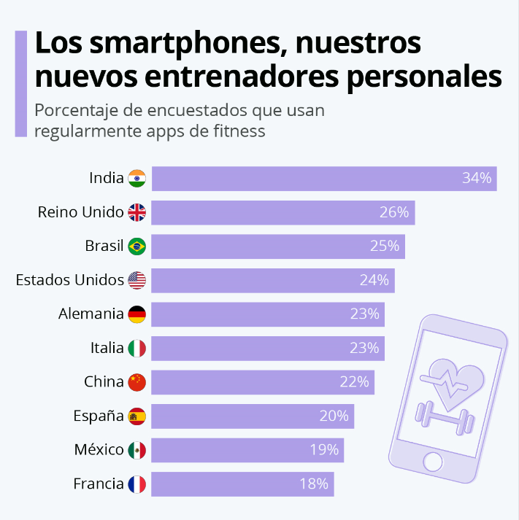

## El nuevo proyecto: Temple Body

**2.3.1Tipo de proyecto**

**Visión general de Temple Body**

Temple Body nace con el objetivo de satisfacer una necesidad creciente en el sector del fitness y la salud: la unificación de diversas funcionalidades en una sola aplicación móvil para brindar una experiencia integral, intuitiva y cómoda al usuario durante su rutina de ejercicios. Esta solución innovadora se posiciona como una herramienta imprescindible para cualquier entusiasta del fitness, proporcionando un acceso centralizado a gimnasios, suplementos, y rutinas de entrenamiento que podrá personalizarse él mismo.

**Necesidades Detectadas**

El análisis del mercado del fitness y la salud ha revelado varias áreas clave donde los usuarios demandan mejoras:

* Centralización de funcionalidades: Existen múltiples aplicaciones que ofrecen funcionalidades específicas, pero no hay una que las integre todas de manera efectiva.
* Acceso rápido y fácil a la información de gimnasios: Los usuarios buscan gimnasios en función de su ubicación actual y desean información detallada y relevante.
* Información y recomendaciones de suplementos: Los usuarios necesitan acceso a una base de datos de suplementos con recomendaciones de marcas de calidad.
* Historial y seguimiento de entrenamiento: La capacidad de almacenar y consultar datos de entrenamiento personal es muy importante para tener un seguimiento del progreso.

**Soluciones Propuestas**

Temple Body propone una solución integral mediante una aplicación móvil que ofrece:

* Búsqueda de gimnasios basada en la ubicación actual del usuario.
* Consulta de un listado detallado de suplementos con características y recomendaciones.
* Creación y almacenamiento de perfiles de usuario con historial de entrenamiento y acceso a una base de datos de ejercicios con descripciones y videos tutoriales.

**Contexto Empresarial**

Para dar respuesta a las necesidades detectadas, se creará una nueva empresa dedicada al desarrollo y mantenimiento de la aplicación Temple Body. Esta empresa se centrará en la innovación tecnológica en el sector del fitness y la salud, aprovechando las últimas tecnologías móviles y de bases de datos para ofrecer una experiencia de usuario excepcional.

**Tipo de Proyecto a Desarrollar**

**Desarrollo de Software**

El proyecto principal involucra el desarrollo de la aplicación Temple Body, utilizando herramientas y tecnologías como Firebase para backend y almacenamiento de datos, Android Studio para el desarrollo de la aplicación móvil, y la integración de APIs REST para obtener datos dinámicos.

**Implementación de Bases de Datos (BBDD**)

Se requiere la implementación de una base de datos robusta y escalable que almacene información de usuarios, gimnasios, suplementos y rutinas de entrenamiento. Firebase proporcionará la infraestructura necesaria para manejar esta información de manera eficiente y segura.

**Implantación de Software**

La implantación del software incluye la distribución de la aplicación a los usuarios finales a través de las plataformas de distribución de aplicaciones (Google Play Store), así como la capacitación y el soporte técnico para asegurar una adopción fluida y eficiente.

**Seguridad de Redes**

Dada la naturaleza sensible de los datos de los usuarios, es crucial implementar medidas de seguridad robustas para proteger la información personal y de entrenamiento. Esto incluye la encriptación de datos, autenticación segura, y monitoreo continuo de amenazas.

**Tecnologías Utilizadas**

* Firebase
* Android Studio como entorno de desarrollo integrado (IDE) para la creación de aplicaciones Android
* API REST
* Lenguajes de programación Java y Kotlin

Con la creación de Temple Body, buscamos no solo cubrir las necesidades actuales del sector del fitness, sino también anticiparnos a futuras demandas, ofreciendo una plataforma escalable y adaptable que evolucione junto con las necesidades de nuestros usuarios.

**2.3.2 Características requeridas al proyecto**

Temple Body tiene el objetivo de crear una aplicación móvil que sea el compañero perfecto para cualquier persona interesada en el fitness. Esta aplicación reunirá en un solo lugar todas las herramientas y recursos que un usuario necesita para mejorar su bienestar y forma física.

**Tareas Principales**

* **Desarrollar la Aplicación Móvil:**
  + Diseñar una interfaz que sea fácil de usar y atractiva.
  + Implementar funcionalidades esenciales: búsqueda de gimnasios, consulta de suplementos, perfiles de usuario personalizados, acceso a ejercicios en base al musculo seleccionado, donde consultar como ejercitarlo y la creación de historiales personalizados.
* **Implementar una Base de Datos:**
  + Crear un sistema robusto para almacenar información importante, como datos de usuarios, e historiales de ejercicios.
* **Integrar API REST:**
  + Conectar la aplicación con servicios externos para obtener información actualizada sobre ejercicios en base a la musculatura deseada.
* **Crear Contenido de Calidad:**
  + Desarrollar descripciones detalladas y videos tutoriales para cada ejercicio.
* **Asegurar la Privacidad y Seguridad:**
  + Implementar medidas de seguridad para proteger la información personal de los usuarios.

**Elementos Diferenciadores**

Temple Body se destacará en el mercado por:

* Centralizar Funcionalidades: Una única aplicación que ofrece todo lo que los usuarios necesitan, evitando la necesidad de múltiples apps.
* Interfaz Amigable: Un diseño centrado en la facilidad de uso y una experiencia de usuario agradable.
* Contenido de Alta Calidad: Descripciones detalladas y videos de ejercicios, así como recomendaciones de suplementos de marcas confiables.
* Personalización: Perfiles y rutinas de ejercicio personalizados según las necesidades y objetivos individuales.

**Entorno Específico**

Para desarrollar Temple Body, se utilizarán las siguientes herramientas y tecnologías:

* **Plataforma de Desarrollo:**
  + Android Studio para crear la aplicación móvil, editar el diseño, dar funcionalidad a toda la aplicación e interconectar los diferentes tipos de entornos escogidos, para así poder crear una aplicación con buena utilidad y funcionalidad.
* **Backend y Almacenamiento:**
  + Firebase para manejar la autenticación, almacenamiento de usuarios e historiales de ejercicios
  + Host para almacenar videotutoriales de ejercicios
* **API REST:**
  + Integración con APIs para obtener datos actualizados sobre ejercicios y su descripción.

**Justificación de las Herramientas a Utilizar**

* Android Studio: Es la herramienta oficial para crear aplicaciones Android, ofreciendo todo lo necesario para desarrollar, depurar y probar la aplicación.
* Firebase: Proporciona una solución completa para el backend, incluyendo autenticación, almacenamiento en tiempo real y notificaciones push. Es ideal para startups por su escalabilidad y facilidad de uso.
* API REST: Permiten integrar datos externos de forma dinámica y segura, esencial para ofrecer información actualizada.

**Recursos Necesarios**

**Recursos Humanos**

-Todos los recursos humanos disponibles actualmente se encargarán de:

* Desarrollar la aplicación móvil y el diseño de la misma.
* Responsables del backend y la integración con Firebase y APIs REST.
* También se encargarán de seleccionar los datos de la parte de la suplementación, gimnasios y ejercicios.

**Recursos Materiales**

* Equipos de Desarrollo: Ordenadores y software necesarios para desarrollar y probar la aplicación (Android Studio, herramientas de diseño, etc.).
* Infraestructura de Backend: Suscripción a Firebase y otros hosts necesarios para almacenamiento y manejo de datos.
* Acceso a APIs Externas: Mediante el sitio web api-ninjas y consumo de las apis mediante la biblioteca de Retro-fit.

**Resumen**

Temple Body quiere ser más que una simple aplicación de fitness. Aspira a ser el aliado perfecto para cualquier persona que quiera mejorar su salud y forma física. Con un equipo dedicado de desarrolladores, diseñadores y expertos en contenido, Temple Body está lista para ofrecer una solución integral y de alta calidad que hará la vida más fácil y saludable para sus usuarios.

# DISEÑO DEL PROYECTO

Dando por hecho la viabilidad del proyecto, en este apartado se concretarán las fases necesarias para llevarlo a cabo, y cumplir con los objetivos que se establezcan, teniendo en cuenta los recursos necesarios.

## Fases del proyecto

El desarrollo de este proyecto se llevará a cabo en cuatro fases: análisis, diseño, implementación y pruebas, que pasan a detallarse a continuación.

### Análisis

En esta fase se establecerán los requisitos del proyecto, distinguiendo entre los funcionales y no funcionales, así como el alcance y las restricciones del sistema.

**Requisitos Funcionales**

Búsqueda de gimnasios: Permitir a los usuarios buscar gimnasios en su ubicación actual. Mostrar detalles de cada gimnasio, como dirección, servicios ofrecidos y horarios de apertura.

Consulta de suplementos: Ofrecer un listado de suplementos con descripciones detalladas y características. Incluir recomendaciones de marcas de calidad y enlaces a sitios web donde se pueden comprar.

Perfiles de usuario: Permitir la creación y gestión de perfiles de usuario. Almacenar y mostrar el historial de entrenamiento del usuario. Permitir la personalización de los perfiles.

Consulta de ejercicios: Proporcionar una amplia variedad de ejercicios clasificados por grupo muscular. Incluir descripciones detalladas y videos tutoriales para cada ejercicio. Permitir a los usuarios crear y seguir rutinas de entrenamiento personalizadas en base a los ejercicios proporcionados.

Autenticación de Usuarios: Implementar un sistema de registro y login seguro utilizando Firebase Authentication.

**Requisitos No Funcionales**

Rendimiento: La aplicación debe cargar en menos de 3 segundos. Las búsquedas y consultas deben responder en menos de 2 segundos.

Usabilidad: Diseño intuitivo y fácil de usar, adaptado a usuarios de todos los niveles de habilidad tecnológica. Interfaz atractiva y moderna.

Escalabilidad: El sistema debe ser capaz de manejar un gran número de usuarios simultáneamente sin degradar el rendimiento.

Seguridad: Protección de datos personales a través de cifrado y medidas de seguridad robustas. Cumplimiento con las normativas de protección de datos vigentes.

Mantenibilidad: El código debe ser modular y bien documentado para facilitar el mantenimiento y la expansión futura.

Fiabilidad: La aplicación debe ser resistente a fallos y capaz de recuperarse rápidamente de errores, sin perjudicar la experiencia del usuario.

**Alcance del Sistema**

El proyecto Temple Body abarcará las siguientes áreas:

-Desarrollo de una aplicación móvil para Android.

-Implementación de un backend utilizando Firebase.

-Integración con una API externa para obtener datos de ejercicios.

-Implementación de funcionalidades clave como consultas, perfiles de usuario, y rutinas de ejercicio guardadas por fechas.

**Restricciones del Sistema**

-Plataforma: Inicialmente, la aplicación solo estará disponible para dispositivos Android.

-Recursos: Creación y desarrollo de la aplicación con Android Studio.

Dependencia de una API externa para los datos de ejercicios.

Dependencia de conexión a internet para el uso de bases de datos y autenticación mediante Firebase.

-Regulaciones: Cumplimiento con las leyes y regulaciones de protección de datos.

### Diseño

En esta fase se realiza una aproximación al diseño tecnológico de la solución.

**Requisitos Funcionales**

**Búsqueda de Gimnasios**

Descripción: Permitir a los usuarios buscar gimnasios en su ubicación actual y mostrar detalles como dirección, servicios ofrecidos y horarios de apertura.

-Implementación:

-Crear una interfaz de búsqueda utilizando Android Studio, integrando una llamada externa a Google Maps para la ubicación y visualización de los gimnasios cercanos en base al gimnasio seleccionado en el listado proporcionado.

-Crear solicitudes para el uso de permisos de búsqueda y geolocalización para permitir a la aplicación el acceso a Google Maps

**Consulta de Suplementos**

Descripción: Ofrecer un listado de suplementos con descripciones detalladas, características, recomendaciones de marcas y enlaces para compra.

-Implementación:

-Desarrollar una interfaz de listado y detalles en Android Studio, donde consultar los suplementos recomendados en base a las necesidades que se busquen.

-Crear solicitudes para el uso de permisos de búsqueda y navegación web para permitir a la aplicación redirigir al usuario a la web solicitada, y la búsqueda del conjunto de suplementos seleccionado.

**Perfiles de Usuario**

-Descripción: Permitir la creación y gestión de perfiles de usuario, almacenamiento y visualización del historial de entrenamiento y personalización de perfiles.

-Implementación:

* Crear formularios de registro y edición de perfil, además de vistas para el historial de entrenamiento en Android Studio, políticas de privacidad e información legal, condiciones de uso y reglamentos.
* Crear vistas de configuración del perfil, para edición de datos y reportes de errores.
* Utilizar Firebase Authentication para el registro y login de usuarios. Almacenar los datos del perfil y el historial de entrenamiento en Firebase RealTimeDatabase.

**Consulta de Ejercicios**

-Descripción: Proporcionar una amplia variedad de ejercicios clasificados por grupo muscular con descripciones y videos tutoriales, y permitir la creación de rutinas personalizadas.

-Implementación:

* Crear interfaces para visualizar los ejercicios y videos, y funcionalidades para la creación de rutinas en Android Studio, registradas por fechas, en base a las repeticiones, series y pesos que se han realizado esa fecha.
* Integrar con una API externa para obtener datos de ejercicios y almacenarlos en Firebase RealTimeDatabase.
* Integración de videotutoriales para ejercicios

**Autenticación de Usuarios**

-Descripción: Implementar un sistema de registro y login seguro.

-Implementación:

* Formularios de login y registro en Android Studio.
* Utilizar Firebase Authentication para gestionar el registro y login de usuarios.

**Requisitos No Funcionales**

Rendimiento

* Optimizar las consultas y el acceso a la base de datos en Firebase RealTimeDatabase.

Usabilidad

* Implementar un diseño intuitivo y fácil de usar.
* Realizar pruebas de usabilidad con usuarios de diferentes niveles de habilidad tecnológica para asegurar una experiencia de usuario satisfactoria.

Escalabilidad

* Utilizar Firebase Autentication, que ofrecen escalabilidad automática para manejar un gran número de usuarios simultáneos.

Seguridad

* Implementar el cifrado de datos tanto en tránsito como en reposo utilizando las herramientas de seguridad de Firebase.
* Cumplir con las normativas de protección de datos.

Mantenibilidad

* Seguir prácticas de desarrollo modular y bien documentado.
* Utilizar control de versiones, para gestionar el código fuente.

Fiabilidad

* Realizar pruebas exhaustivas y manejo de excepciones para asegurar la estabilidad de la aplicación.

**Definición de la estructura de la aplicación y diseño de componentes**

Autenticación:

* Implementada con Firebase Authentication.
* Soporte para autenticación por correo electrónico.

Búsqueda de Gimnasios:

* Utiliza el servicio de ubicación de Google para obtener la posición actual del usuario.

Consulta de Suplementos:

* Uso de navegación web para ir a enlaces de compra y descripciones detalladas de los suplementos.

Gestión de Perfiles de Usuario:

* Almacenamiento de datos de perfil en Firebase.
* Historial de entrenamientos y estadísticas personales.

Consulta de Ejercicios:

* Datos de ejercicios obtenidos de una API externa.
* Almacenamiento en Firebase de rutinas personalizadas.

**Componentes de la Infraestructura**

API REST:

* Utilizada para obtener los ejercicios y sus datos proporcionados.

Servidor Web (Firebase):

* Procesamiento de peticiones y consultas de datos para los perfiles de usuarios e historiales creados.

Clientes:

* Aplicación Móvil: Desarrollada en Android Studio para dispositivos móviles android.

**Diagrama de componentes**

Aplicación Móvil:

* Home
* Búsqueda de Gimnasios
* Consulta de Suplementos
* Perfil de Usuario
* Configuración del perfil
* Historiales de Ejercicio

Firebase:

* Autenticación
* Creación de perfiles e historiales
* Gestión y almacenamiento de datos

API REST:

* Datos de ejercicios

### Implementación

Partiendo del diseño, en esta fase se construye el proyecto, instanciando la configuración del entorno de desarrollo donde se va a realizar la aplicación, la ubicación y almacenamiento de la base de datos, junto a su carga de datos, y como se va a implementar el desarrollo del front-end y back-end de la aplicación.

**Configuración del Entorno de Desarrollo**

Herramientas

* Android Studio: IDE para desarrollar la aplicación Android.
* Firebase: Plataforma para el almacenamiento de datos de historiales, manejo de creación de usuarios, login y almacenamiento de datos de los mismos.
* Git: Para el control de versiones del código fuente.

Configuración del proyecto Android

* Creación de un nuevo proyecto en Android Studio.
* Configurar los archivos build.gradle y manifest para incluir dependencias como Firebase Authentication, Firestore, Storage y permisos como Google Maps, acceso a internet, etc.

Configuración de Firebase

* Crear un proyecto en Firebase Console.
* Configurar Firebase Authentication, Firestore y Storage.

**Implementación del Front-end**

Diseño de la Interfaz de Usuario (UI)

En este apartado se va a detallar la configuración e implementación de lo que incluye la parte gráfica y visual de la aplicación

-Pantalla Principal: Incluye accesos rápidos a las principales funciones, y el login de usuarios, desde la pantalla principal también se podrá acceder al registro de usuarios.

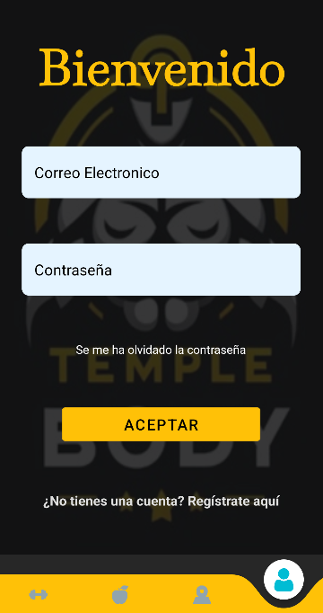

-Búsqueda de Gimnasios: Interfaz para buscar y mostrar gimnasios usando Google Maps, junto a descripciones de sus precios, valoraciones y algunos detalles que incluye cada uno de los gimnasios.

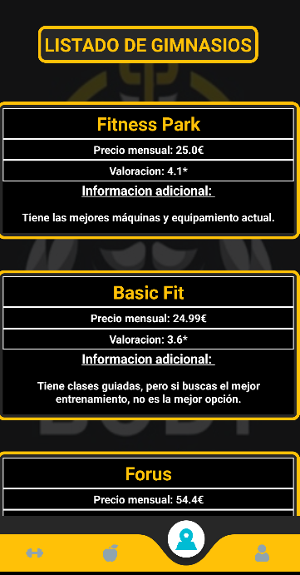

-Consulta de Suplementos: Interfaz para listar y detallar las facetas de los suplementos, que incluye acceso a las páginas de las marcas recomendadas para la compra de los suplementos.

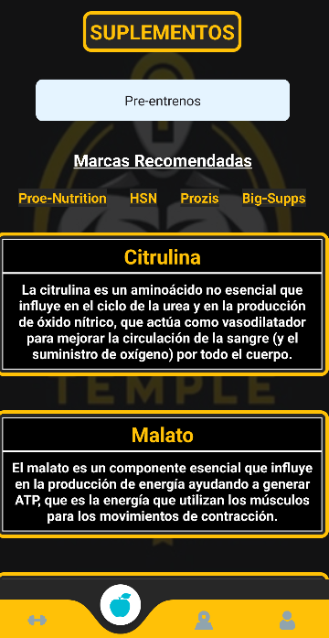

-Perfil de Usuario: Formularios para registro, login, edición de perfil, consulta de historiales de ejercicios y reporte de errores, además de consultas de datos y privacidad.

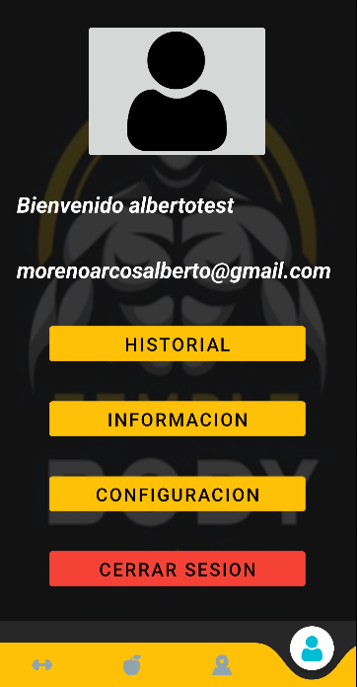

-Ejercicios: Pantalla para ver ejercicios, descripciones y videos, y crear rutinas personalizadas.

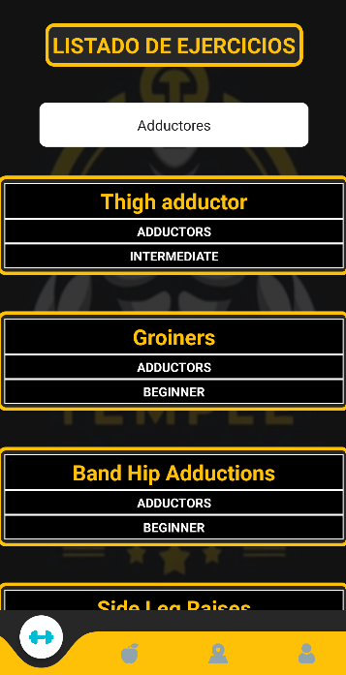 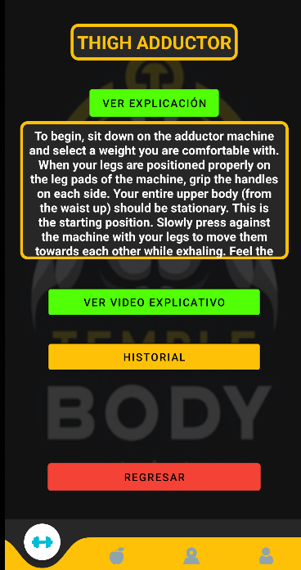 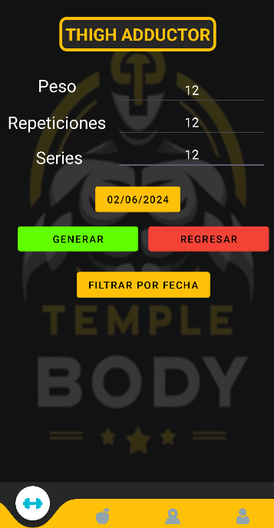

**Implementación del Back-end**

Firebase Authentication

-Configurar proveedores de autenticación (correo electrónico).

-Implementar lógica de autenticación en la aplicación móvil.

Base de Datos Firebase RealTimeDatabase

Crear colecciones y documentos necesarios:

-Usuarios: Almacena información del perfil.

-Ejercicios: Almacena los datos de los ejercicios con su fecha.

Integración con APIs Externas

-Datos de Ejercicios: Implementar lógica para obtener y actualizar datos de ejercicios desde la API externa.

-Búsqueda de Gimnasios y Suplementos: Implementar lógica para realizar consultas en tiempo real a Google Maps y los sitios web correspondientes. Solicitando permisos al usuario.

### Pruebas

Son muchas pruebas que pueden realizarse en un proyecto, para eliminar los posibles errores y garantizar su correcto funcionamiento. Los casos de prueba establecen las condiciones/variables que permitirán determinar si los requisitos establecidos se cumplen o no. A continuación, se detallan algunos de los casos de prueba que se ejecutarán para comprobar la correcta construcción de este proyecto.

* Autor/Responsable: Javier Ramiro
* Caso de prueba: CP001 – Movimiento entre Login y registro de usuario y acceso a todos los apartados de la app mediante un menú
* Autor/Responsable: Javier Ramiro
* Caso de prueba: CP002 –Funcionamiento correcto del registro del usuario
* Autor/Responsable: Javier Ramiro
* Caso de prueba: CP003 – Funcionamiento del envío de correos para registrar la cuenta y cambio de contraseña
* Autor/Responsable: Javier Ramiro
* Caso de prueba: CP004 – Funcionamiento hipervínculos en la app
* Autor/Responsable: Alberto Moreno
* Caso de prueba: CP005 – Funcionamiento de la integración de Google Maps para la búsqueda de gimnasios
* Autor/Responsable: Alberto Moreno
* Caso de prueba: CP006 –Funcionamiento de la aparición de los gimnasios cargados en la Base de datos
* Autor/Responsable: Alberto Moreno
* Caso de prueba: CP007 – Funcionamiento de la aparición de todos los suplementos filtrados por tipo y enlace de compra
* Autor/Responsable: Alberto Moreno
* Caso de prueba: CP08 – Funcionamiento de la recogida de datos en una API privada
* Autor/Responsable: Alberto Moreno
* Caso de prueba: CP09 – Funcionamiento de registro de ejercicios en los distintos ejercicios
* Autor/Responsable: Javier Ramiro
* Caso de prueba: CP10 – Funcionamiento de la reproducción de contenido multimedia en la aplicación.
* Autor/Responsable: Javier Ramiro
* Caso de prueba: CP11 – Funcionamiento del histórico de ejercicios general filtrado por fecha.
* Autor/Responsable: Javier Ramiro
* Caso de prueba: CP12 –Funcionamiento del filtrado y la muestra de ejercicios recogidos de API privada

## Objetivos a conseguir

La serie de objetivos que la empresa va a tener planteados conseguir en el menor plazo posible serán los siguientes:

-Expandir la disponibilidad de la aplicación a usuarios en múltiples países.

-Satisfacer los Requisitos del Cliente

-Proveer una experiencia de usuario intuitiva y atractiva que vaya más allá de las expectativas del usuario.

-Generar Ingresos

-Implementar modelos de monetización como suscripciones premium dentro de la aplicación

-Mejorar la Visibilidad y Alcance de la Empresa

-Fomentar una comunidad activa de usuarios que compartan sus experiencias y rutinas de ejercicio.

-Implementar características sociales como foros, comentarios y calificaciones de ejercicios y suplementos.

## Previsión de los recursos materiales y humanos necesarios

En principio los recursos materiales serán:

-Un host donde almacenar la base de datos

-Un host donde almacenar los video tutoriales de los ejercicios

-Ordenadores con hardware preparados para soportar el uso de Android Studio y el desarrollo y uso de la aplicación

-Personal cualificado para llevar a cabo todas las partes del desarrollo del proyecto

## Presupuesto económico.

-El presupuesto económico actual es de 10€, puesto que el personal actual es estudiante y no dispone de un fondo de inversión.

# PLANIFICACIÓN DE LA EJECUCIÓN DEL PROYECTO

A continuación se detallan las actividades/tareas/procedimientos por cada una de las fases del proyecto previamente establecidas.

## Fase de Análisis

1. **Estudio de las necesidades a cubrir**

El proyecto Temple Body se enfoca en proporcionar una solución integral para los usuarios que desean mejorar su condición física. La necesidad principal es crear una aplicación que combine las funcionalidades de varias aplicaciones del sector fitness en una sola, facilitando así su uso y mejorando la experiencia del usuario. Las necesidades incluyen:

-Acceso a Información de Gimnasios: Permitir a los usuarios buscar y encontrar gimnasios en su ubicación actual.

-Consulta de Suplementos: Proporcionar información detallada sobre suplementos y recomendaciones de marcas.

-Gestión de Perfiles de Usuario: Permitir la creación y gestión de perfiles, incluyendo el almacenamiento de datos de entrenamiento.

-Consulta de Ejercicios: Ofrecer una amplia variedad de ejercicios con descripciones y videos tutoriales.

-Posible creación de una rutina de entrenamiento: Ofrecer la posibilidad de que el usuario sea capaz de crear una rutina en base a los ejercicios que va almacenando en las fechas en las que los realiza, pudiendo saber en todo momento los pesos, repeticiones y series que ha realizado en la fecha que desee consultar.

-Facilidad de Uso: Crear una interfaz intuitiva y fácil de usar para usuarios de todos los niveles.

1. **Estudio de la situación actual**

En la actualidad, el mercado de aplicaciones de fitness está saturado con numerosas aplicaciones que ofrecen funcionalidades específicas, pero carecen de una solución integral que aborde todas las necesidades del usuario en un solo lugar. A continuación se presenta un análisis detallado del mercado actual:

Aplicaciones de Gimnasios

-Funcionalidades Comunes:

* Búsqueda de gimnasios por ubicación.
* Información detallada sobre servicios ofrecidos.
* Horarios de apertura y cierre.

-Limitaciones:

* No integran funcionalidades relacionadas con suplementos o rutinas de ejercicios.
* Pocas opciones de personalización para el usuario.

Aplicaciones de Suplementos

-Funcionalidades Comunes:

* Listados de suplementos con descripciones y beneficios.
* Recomendaciones de marcas y enlaces a sitios de compra.

-Limitaciones:

* No ofrecen información sobre gimnasios ni rutinas de ejercicios.
* Poca integración con otras aplicaciones o servicios.

Aplicaciones de Ejercicios

Funcionalidades Comunes:

* Listados de ejercicios clasificados por grupo muscular.
* Videos tutoriales y descripciones detalladas.
* Creación de rutinas de entrenamiento personalizadas.

Limitaciones:

* No incluyen funcionalidades para la búsqueda de gimnasios o consulta de suplementos.
* Poca interacción con otros usuarios o aspectos sociales.

1. Establecimiento de los requisitos del proyecto

-En esta fase, se detallan los requisitos específicos que el proyecto Temple Body debe tener.

-Cada parte detallará un poco las funciones que debe abordar y cumplir, para llevar a cabo el desarrollo de la aplicación.

**Búsqueda de Gimnasios**

* Reunir en una pantalla todos los datos necesarios para implementar la información detallada de los gimnasios, cuyo contenido deberá ser el nombre del gimnasio, una valoración recopilada de la búsqueda de varios gimnasios de la misma cadena, el precio de la mensualidad establecida habitualmente, y una información extra de lo que incluye el gimnasio
* Redirigir a la búsqueda en Google Maps del gimnasio seleccionado

**Consulta de Suplementos**

* Proporcionar un listado de suplementos con descripciones detalladas
* Incluir información beneficios, recomendaciones de uso, y mas detalles de cada suplemento en especifico
* Sugerir marcas de calidad y proporcionar enlaces a sitios web para la compra

**Perfiles de Usuario**

* Permitir la creación y gestión de perfiles de usuario
* Almacenar información personal, historial de entrenamiento y poder contactar con la empresa y otros usuarios de la aplicación
* Permitir a los usuarios personalizar su perfil y consultar sus rutinas de entrenamiento

**Consulta de Ejercicios**

* Ofrecer una amplia variedad de ejercicios clasificados por grupo muscular.
* Incluir descripciones detalladas y videos tutoriales
* Permitir a los usuarios crear registros de ejercicios y rutinas de entrenamiento personalizadas según la fecha

**Autenticación de Usuarios**

* Implementar un sistema de registro y login seguro utilizando Firebase Authentication.
* Permitir autenticación mediante correo electrónico

## Fase de diseño

1. Preparación del entorno de diseño

-Para la preparación del entorno de diseño, se ha decidido utilizar Android Studio para el desarrollo y el diseño de la aplicación. A continuación se va a detallar las características mas relevantes por las que lo hemos elegido como entorno de diseño y desarrollo:

* Este es un entorno de desarrollo integrado (IDE), que se basa en el software IntelliJ IDEA. Como tal es un potente editor, que permite el análisis del código cuando estas desarrollando, además tiene herramientas integradas de Android.
* Permite el aumento de la productividad mediante el soporte de las herramientas para pruebas unitarios Maven y Gradle.
* Cuenta con manejo de control de versiones como las herramientas: Git, GitHub y muchos más.
* Tiene alertas en tiempo real de errores sintácticos, compatibilidad o rendimiento antes de compilar la aplicación.
* Utiliza ProGuard para optimizar y reducir el código del proyecto al exportar a APK (muy útil para dispositivos de gama baja con limitaciones de memoria interna).
* Tiene soporte para programar aplicaciones para Android Wear (sistema operativo para dispositivos corporales como por ejemplo un reloj).
* Posee la herramienta Lint, que detecta código no compatible entre arquitecturas diferentes. Esto permite encontrar problemas de rendimiento, usabilidad y compatibilidad entre versiones de la app.
* Integración de la herramienta Gradle encargada de gestionar y automatizar la construcción de proyectos, como pueden ser las tareas de testing, compilación o empaquetado.
* Vista previa en diferentes dispositivos y resoluciones.

1. Diseño de la arquitectura

La aplicación Temple Body seguirá una arquitectura cliente-servidor, donde la aplicación móvil actuará como cliente y Firebase como backend, alojando la base de datos. Además, se utilizará un hosting externo para alojar los videos tutoriales de los ejercicios además de usar el servidor de correos para los correos automatizados de cambio de contraseña y registro de usuario.

**Diagrama de Componentes**

Aplicación Móvil (Android Studio) 🡨🡪 Firebase (Authentication, Realtime Database) 🡨🡪 Hosting Externo (Videos de Ejercicios)

**Aplicación Móvil:**

* Desarrollada con Android Studio utilizando Java y Kotlin.
* Interfaz de usuario intuitiva y fácil de usar, con un diseño moderno y atractivo.
* Pantallas principales:
  + Inicio/Login
  + Búsqueda de Gimnasios
  + Consulta de Suplementos
  + Perfil de Usuario (con historial de ejercicios)
  + Ejercicios (con descripciones y videos)
* Navegación mediante un menú inferior y botones de acción.
* Integración con Google Maps para la búsqueda y visualización de gimnasios.

**Backend (Firebase):**

* Autenticación de usuarios mediante correo electrónico y contraseña (Firebase Authentication).
* Base de datos en tiempo real (Realtime Database) para almacenar:
  + Datos de usuarios (perfil, historial de ejercicios).
  + Información de gimnasios (nombre, ubicación, servicios, horarios).
  + Datos de suplementos (nombre, descripción, características, enlaces de compra).

**Hosting Externo:**

* Almacenamiento de videos tutoriales de ejercicios.
* La aplicación móvil accederá a los videos a través de URLs.

**Flujo de Datos:**

1. El usuario inicia sesión o se registra en la aplicación móvil.
2. Firebase Authentication verifica las credenciales y gestiona la sesión del usuario.
3. La aplicación carga los datos del usuario desde Realtime Database.
4. El usuario interactúa con las diferentes pantallas de la aplicación:
   * Búsqueda de Gimnasios: La aplicación utiliza la ubicación del usuario y consulta Realtime Database para mostrar gimnasios cercanos. Al seleccionar un gimnasio, se muestra su información detallada.
   * Consulta de Suplementos: La aplicación muestra un listado de suplementos desde Realtime Database. Al seleccionar un suplemento, se muestra su información detallada y enlaces de compra.
   * Perfil de Usuario: El usuario puede ver y editar su perfil, así como consultar su historial de ejercicios almacenado en Realtime Database.
   * Ejercicios: La aplicación muestra un listado de ejercicios por grupo muscular. Al seleccionar un ejercicio, se muestra su descripción, y se reproduce el video tutorial correspondiente desde el hosting externo. El usuario puede registrar sus ejercicios realizados.
5. Los datos generados por el usuario (historial de ejercicios) se almacenan en Realtime Database.
6. **Diseño de los interfaces**

El diseño de las interfaces en Temple Body se centrará en la usabilidad, la estética y la eficiencia para proporcionar una experiencia de usuario óptima. Aquí hay un ejemplo enfocado en el diseño de la interfaz de "Búsqueda de Gimnasios":

**Pantalla de Búsqueda de Gimnasios:**

* **Barra de búsqueda:**
  + Campo de entrada de texto para que el usuario escriba el nombre del gimnasio o palabras clave.
  + Botón de búsqueda con un icono de lupa para iniciar la búsqueda.
  + Filtros opcionales (por ejemplo, tipo de gimnasio, servicios ofrecidos) para refinar los resultados.
* **Mapa**:
  + Integración con Google Maps para mostrar la ubicación del usuario y los gimnasios cercanos.
  + Marcadores personalizados para identificar cada gimnasio en el mapa.
  + Posibilidad de hacer zoom y desplazarse por el mapa.
* **Listado de Gimnasios:**
  + Tarjeta para cada gimnasio con información relevante:
    - Nombre del gimnasio
    - Dirección
    - Distancia desde la ubicación del usuario
    - Valoración por estrellas (promedio de opiniones de usuarios)
  + Ordenación de los resultados por relevancia, distancia o valoración.
  + Paginación para mostrar resultados en múltiples páginas si es necesario.
* **Detalle del Gimnasio:**
  + Al tocar una tarjeta de gimnasio, se abre una pantalla con información detallada:
    - Nombre completo
    - Dirección completa
    - Número de teléfono
    - Sitio web
    - Horario de apertura
    - Servicios ofrecidos (clases, equipamiento, etc.)
    - Fotos adicionales
    - Opiniones de usuarios
    - Botón para obtener indicaciones de cómo llegar (usando Google Maps).

**Elementos de Diseño:**

* **Colores**: Utilizar una paleta de colores coherente con la marca Temple Body, que transmita energía, salud y motivación.
* **Tipografía**: Elegir fuentes legibles y atractivas para títulos, subtítulos y texto del cuerpo.
* **Iconografía**: Utilizar iconos claros y reconocibles para representar acciones y elementos de la interfaz (por ejemplo, lupa para búsqueda, estrella para valoración, marcador para ubicación).
* **Espaciado**: Distribuir los elementos de forma equilibrada y dejar suficiente espacio en blanco para facilitar la lectura y evitar la saturación visual.
* **Interacciones**: Diseñar interacciones intuitivas y fluidas, como transiciones suaves entre pantallas y animaciones sutiles para mejorar la experiencia del usuario.

1. Diseño de los datos

El diseño de datos en Temple Body se centrará en estructurar la información de manera eficiente y lógica para facilitar su almacenamiento, recuperación y uso en la aplicación. Se utilizará Firebase Realtime Database como base de datos principal, y un hosting externo para almacenar los videos tutoriales de ejercicios.

**Estructura de Datos en Firebase Realtime Database:**

* **Usuarios**:
  + UID (Identificador único de usuario): Clave principal para identificar a cada usuario.
  + Nombre: Nombre completo del usuario.
  + Correo electrónico: Dirección de correo electrónico del usuario.
  + **Historial de Ejercicios:**
    - Fecha (Clave): Fecha en formato AAAAMMDD (por ejemplo, 20240604).
    - Ejercicios (Lista):
      * Nombre del ejercicio
      * Grupo muscular
      * Series
      * Repeticiones
      * Peso
* **Gimnasios**:
  + Nombre: Nombre del gimnasio.
  + Dirección: Dirección completa del gimnasio.
  + Valoración: Valoración promedio (por ejemplo, de 1 a 5 estrellas).
  + Precio: Precio mensual aproximado.
  + Servicios: Lista de servicios ofrecidos (por ejemplo, clases grupales, piscina, sauna).

**Estructura de Datos en Hosting Externo:**

* Videos de Ejercicios:
  + Los videos se almacenarán en carpetas organizadas por grupo muscular.
  + El nombre de cada archivo de video incluirá el nombre del ejercicio.
  + La aplicación accederá a los videos a través de URLs.

1. Diseño de los procedimientos

**Registro de Usuario:**

* El usuario accede a la pantalla de registro.
* El usuario ingresa su nombre de usuario, correo electrónico y contraseña.
* La aplicación valida los datos ingresados (formato de correo electrónico, longitud de contraseña, etc.).
* Si los datos son válidos, se crea un nuevo usuario en Firebase Authentication utilizando el correo electrónico y la contraseña.
* Se envía un correo electrónico de verificación al usuario.
* Se muestra un mensaje al usuario indicando que se ha enviado un correo de verificación y que debe confirmar su cuenta.

**Verificación de Correo Electrónico:**

* El usuario recibe un correo electrónico con un enlace de verificación.
* Al hacer clic en el enlace, Firebase Authentication verifica la cuenta del usuario.
* El usuario es redirigido a la aplicación.
* Se muestra un mensaje al usuario confirmando que su cuenta ha sido verificada.

**Inicio de Sesión:**

* El usuario accede a la pantalla de inicio de sesión.
* El usuario ingresa su correo electrónico y contraseña.
* Firebase Authentication verifica las credenciales.
* Si las credenciales son válidas, se inicia la sesión del usuario.
* Se carga la información del perfil del usuario desde Realtime Database.
* El usuario es redirigido al perfil del usuario

**Recuperación de Contraseña:**

* El usuario accede a la opción de recuperación de contraseña.
* El usuario ingresa su correo electrónico.
* Firebase Authentication envía un correo electrónico con un enlace para restablecer la contraseña.
* El usuario sigue las instrucciones del correo electrónico para restablecer su contraseña.

**Crear un histórico de ejercicios**

* El usuario accede a la opción de ejercicios.
* El usuario selecciona por medio de un desplegable el músculo.
* Busca el ejercicio que necesita hacer.
* El usuario accede al botón historial para crear un histórico del ejercicio
* Introduce la fecha, Peso, Series y Repeticiones y se crea un nuevo histórico del ejercicio que se almacena en Firebase Real Data Base por id del usuario, fecha, ejercicio del histórico

## Fase de Implementación

1. Preparación del entorno de implementación

-En esta etapa inicial, se configurarán las herramientas y plataformas necesarias para el desarrollo y despliegue de Temple Body. Los pasos clave incluyen:

**Configuración de Android Studio**

* Instalar la última versión de Android studio para tener actualizadas todas las funcionalidades que nos puede proporcionar el IDE

Configuración Inicial

* Crear un nuevo proyecto en Android Studio. Configurar el nombre del proyecto, la ubicación del proyecto, el tipo de actividad principal, etc
* Configurar el SDK Manager y seleccionar las versiones de SDK de Android necesarias para el proyecto y descargarlas.
* Configurar el AVD Manager para tener el dispositivo virtual en el que podremos visualizar y manejar nuestra aplicación desde el ordenador, para poder realizar pruebas y comprobar su funcionamiento. Se podrán crear varios dispositivos con diferente hardware y software para poder comprobar el correcto funcionamiento en ellos.

Configuración del Entorno de Desarrollo

* Dependencias: Configurar las dependencias necesarias en el archivo build.gradle del proyecto. Añadir las librerías necesarias para Firebase, Google Maps, y cualquier otra API o SDK que se vaya a utilizar.
* Emuladores o Dispositivos Físicos: Configurar dispositivos físicos conectándolos a través de USB o configurando emuladores para realizar pruebas durante el desarrollo.

**Configuración de Firebase**

Crear Proyecto en Firebase

* Acceder a Firebase Console para crear un proyecto nuevo y seguir las instrucciones para completarlo, introduciendo un nombre del proyecto y diferentes datos.
* Añadir Firebase al Proyecto Android y seguir las instrucciones para descargar el archivo google-services.json y colocarlo en el directorio app del proyecto de Android Studio.

Habilitar Servicios de Firebase

* Firebase Authentication:
  + En la consola de Firebase, ir a Authentication y habilitar los métodos de autenticación necesarios (por ejemplo, email/password, Google Sign-In, etc.).
  + Configurar las reglas de seguridad para permitir el acceso adecuado.
* Realtime Database:
* Navegar a Database y seleccionar Realtime Database.
* Hacer clic en "Create Database" y seleccionar el modo de inicio (modo de prueba para el desarrollo inicial).
* Configurar las reglas de seguridad para proteger los datos.
* Cloud Storage:
* Navegar a Storage y configurar Cloud Storage.
* Definir las reglas de seguridad para permitir el acceso adecuado a los archivos.

Integración con Android Studio

* Para integrar Firebase habrá que añadir las dependencias necesarias en el archivo build.gradle de la siguiente manera:

implementation platform('com.google.firebase:firebase-bom:26.2.0')

implementation 'com.google.firebase:firebase-auth'

implementation 'com.google.firebase:firebase-database'

implementation 'com.google.firebase:firebase-storage'

* Una vez lo tengamos ya integrado podremos trabajar con sus diferentes funcionalidades

APINinjas Fit para Ejercicios

* Configurar la API y obtener la key para poder hacer uso de la misma en la aplicación
* Una vez obtenida la key, se usará la librería RetroFit para hacer uso de la API y crear peticiones

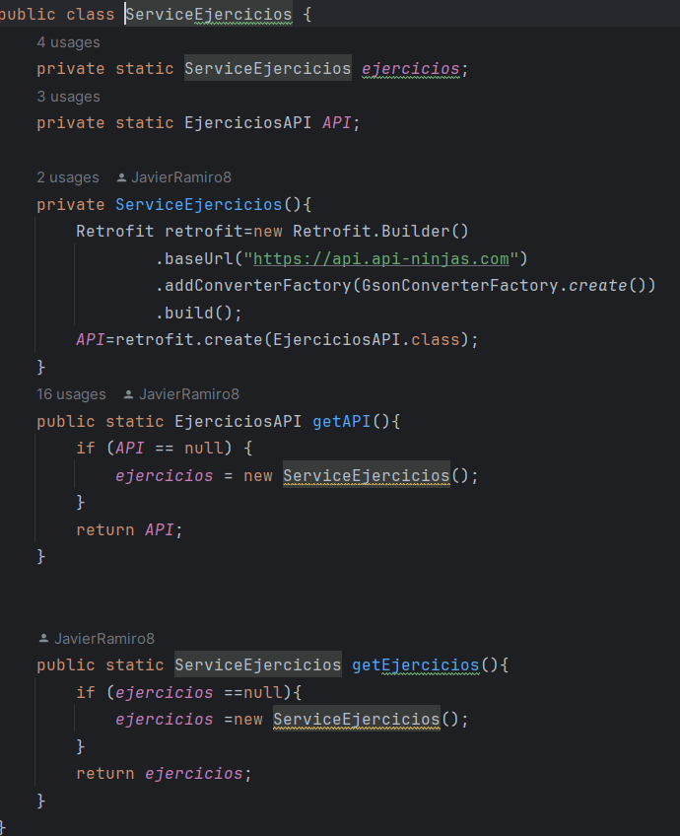

* Habrá que controlar los datos recibidos mediante un POJO con el que se trabajará en las demás clases para poder pintar los datos que nos devuelve la consulta a la API.
* Los datos serán utilizados en la aplicación mediante los RecyclerView y los diferentes fragments que contengan información sobre la API

Configuración de videotutoriales

* Crear un elemento de WebView para el uso de videos mediante URL

Estos pasos aseguran que el entorno de implementación esté completamente configurado y listo para el desarrollo y despliegue de Temple Body, facilitando un flujo de trabajo eficiente y una integración sin problemas de las funcionalidades planificadas.

1. **Desarrollo de la arquitectura**

En esta etapa, se implementará la arquitectura de software definida en el diseño, siguiendo el patrón cliente-servidor. Este proceso se divide en el desarrollo del backend utilizando Firebase y el desarrollo del frontend mediante Android Studio.

Desarrollo del Backend (Firebase):

* Una vez hayamos integrado Firebase en nuestro entorno y proyecto de Android Studio, podremos utilizarlo para el registro de usuarios, login, y diferentes configuraciones de la BBDD, como almacenar los datos de historiales de ejercicios y poder consultarlos más adelante.
* Para inicializar Firebase Authentication en la actividad principal de la aplicación se usará un código parecido a este:

FirebaseAuth mAuth = FirebaseAuth.getInstance();

* Para el registro de usuarios se usará un código como este:

mAuth.createUserWithEmailAndPassword(email, password)

.addOnCompleteListener(this, new OnCompleteListener<AuthResult>() {

@Override

public void onComplete(@NonNull Task<AuthResult> task) {

if (task.isSuccessful()) {

// Registro exitoso

FirebaseUser user = mAuth.getCurrentUser();

} else {

// Registro fallido

}

}

});

* Para el inicio de sesión:

mAuth.signInWithEmailAndPassword(email, password)

.addOnCompleteListener(this, new OnCompleteListener<AuthResult>() {

@Override

public void onComplete(@NonNull Task<AuthResult> task) {

if (task.isSuccessful()) {

// Inicio de sesión exitoso

FirebaseUser user = mAuth.getCurrentUser();

} else {

// Inicio de sesión fallido

}

}

});

Estructuración de la Base de Datos en Realtime Database

* Diseño de la Estructura de la Base de Datos
* El diseño de la estructura de la base de datos estará formado de la siguiente manera:

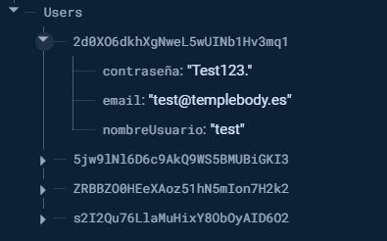 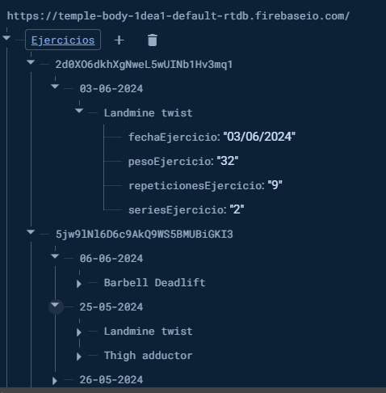

* La tabla de usuarios, contendrá como claves los ID de usuario que se vayan registrando, y dentro de sus atributos estarán el nombre de usuario, el e-mail y la contraseña.
* La tabla de ejercicios, contendrá como claves los ID de usuario y estos a su vez, crearán diferentes claves de fechas, en las que contendrán las diferentes claves con el nombre de los ejercicios que el usuario vaya registrando.
* A su vez estos ejercicios, contendrán una serie de atributos, que serán la misma fecha en la que se ha realizado, el peso utilizado, las repeticiones y las series realizadas.

**Desarrollo del Frontend (Aplicación Móvil):**

* + Crear las pantallas de la aplicación (inicio, búsqueda de gimnasios, consulta de suplementos, perfil de usuario, ejercicios) utilizando Android Studio y los lenguajes de programación Java y Kotlin.
  + Implementar la lógica para interactuar con el backend de Firebase y las APIs externas.
  + Diseñar la interfaz de usuario (UI) siguiendo las pautas de diseño establecidas.

1. **Desarrollo de los interfaces, los datos y los procedimientos**

En esta etapa, se implementarán los detalles específicos de cada componente de la aplicación:

1. **Interfaces**:
   * Desarrollar las pantallas de la aplicación utilizando componentes de interfaz de usuario de Android (botones, campos de texto, listas, imágenes, etc.).
   * Implementar la navegación entre pantallas y la interacción con los elementos de la interfaz.
2. **Datos**:
   * Implementar la lógica para obtener y mostrar los datos de gimnasios, suplementos y ejercicios desde Firebase Realtime Database y las APIs externas.
   * Implementar la lógica para almacenar los datos generados por el usuario (historial de ejercicios) en Realtime Database.
3. **Procedimientos**:
   * Implementar los procedimientos de registro, inicio de sesión, recuperación de contraseña y verificación de correo electrónico utilizando Firebase Authentication.
   * Implementar los procedimientos para buscar gimnasios, consultar suplementos, ver ejercicios y registrar entrenamientos.
4. **Corrección de posibles errores**

## Fase de pruebas

1. Preparación del entorno de pruebas
2. Ejecución de las pruebas y reporte de los errores encontrados

# FUENTES

Páginas web consultadas:

* <https://cs.uns.edu.ar/~ldm/mypage/data/oc/info/guia_para_la_documentacion_de_proyectos_de_software.pdf>
* Otras páginas web no recopiladas para como ir desarrollando la documentación
* **Entrega**

Todo el material del módulo Proyecto (documentos, ficheros fuentes, herramientas...) se entregará en formato electrónico, en una carpeta comprimida:

CICLO-CURSO-TITULO DEL PROYECTO